ANALIZA DUGA INSOLVENTNIH PRAVNIH OSOBA – STANJE 30.6.2023. GODINE

Prema stanju od 30. lipnja 2023. godine, od ukupno 5.968 pravnih osoba, njih 3.424 ili 57,4% odnosi se na pravne osobe koje 120 i više dana nisu podmirile evidentirane dospjele osnove za plaćanje u iznosu od 313,5 milijuna eura (udio 72,7%). Kod tih pravnih osoba bilo je zaposleno 2.812 ili 41,2% radnika. Dug navedenih pravnih osoba prema središnjoj državi (proračunu) iznosio je 167,8 milijuna eura, prema jedinicama lokalne (područne) uprave i samouprave 5,5 milijuna, a prema svim ostalim vjerovnicima 140,3 milijuna eura.
Analiza insolventnih pravnih osoba koje 120 i više dana nisu podmirile evidentirane dospjele osnove za plaćanje, pokazuje da je najviše pravnih osoba bez zaposlenih (57,9%), na koje se odnosi 74% iznosa neizvršenih osnova.
Tablica 1. Pregled dospjelih neizvršenih osnova pravnih osoba, promatrano po županijama, stanje 30.6.2023.
Šifra | Naziv županije | Pravne osobe koje manje od 120 dana nisu podmirile evidentirane dospjele osnove za plaćanje |  |  |  | Pravne osobe koje 120 i više dana nisu podmirile evidentirane dospjele osnove za plaćanje
Šifra | Naziv županije | Broj pravnih osoba | Broj zaposl. | Ukupan dug | Udjel u % | Broj pravnih osoba | Broj zaposl. | Ukupan dug | Udjel u %
1. | Zagrebačka | 205 | 287 | 2.844.407 | 2,4 | 241 | 194 | 25.107.722 | 8,0
2. | Krapinsko-zagorska | 41 | 65 | 878.637 | 0,7 | 60 | 115 | 2.223.754 | 0,7
3. | Sisačko-moslavačka | 69 | 204 | 1.583.286 | 1,3 | 145 | 89 | 9.565.527 | 3,1
4. | Karlovačka | 48 | 95 | 494.199 | 0,4 | 72 | 52 | 2.150.561 | 0,7
5. | Varaždinska | 71 | 145 | 19.019.660 | 16,2 | 71 | 34 | 2.903.890 | 0,9
6. | Koprivničko-križevačka | 47 | 75 | 1.001.838 | 0,9 | 49 | 34 | 1.386.221 | 0,4
7. | Bjelovarsko-bilogorska | 52 | 64 | 579.358 | 0,5 | 52 | 52 | 2.908.347 | 0,9
8. | Primorsko-goranska | 186 | 271 | 2.811.679 | 2,4 | 207 | 135 | 12.739.473 | 4,1
9. | Ličko-senjska | 16 | 27 | 18.167.268 | 15,4 | 21 | 24 | 738.240 | 0,2
10. | Virovitičko-podravska | 32 | 49 | 526.543 | 0,4 | 38 | 36 | 2.220.969 | 0,7
11. | Požeško-slavonska | 22 | 52 | 1.038.329 | 0,9 | 14 | 12 | 162.695 | 0,1
12. | Brodsko-posavska | 42 | 143 | 418.394 | 0,4 | 45 | 20 | 3.103.679 | 1,0
13. | Zadarska | 80 | 88 | 1.265.632 | 1,1 | 150 | 92 | 6.151.409 | 2,0
14. | Osječko-baranjska | 138 | 266 | 1.238.295 | 1,1 | 137 | 124 | 1.845.562 | 0,6
15. | Šibensko-kninska | 45 | 99 | 509.011 | 0,4 | 61 | 49 | 8.285.108 | 2,6
16. | Vukovarsko-srijemska | 78 | 138 | 596.457 | 0,5 | 53 | 33 | 2.028.926 | 0,6
17. | Splitsko-dalmatinska | 217 | 486 | 3.375.899 | 2,9 | 307 | 283 | 24.920.620 | 7,9
18. | Istarska | 200 | 197 | 3.179.635 | 2,7 | 167 | 188 | 10.810.338 | 3,4
19. | Dubrovačko-neretvanska | 55 | 79 | 752.029 | 0,6 | 43 | 44 | 4.768.010 | 1,5
20. | Međimurska | 50 | 83 | 1.652.739 | 1,4 | 56 | 32 | 1.953.949 | 0,6
21. | Grad Zagreb | 850 | 1.106 | 55.745.083 | 47,4 | 1.435 | 1.170 | 187.570.164 | 59,8
 | Ukupno RH | 2.544 | 4.019 | 117.678.379 | 100,0 | 3.424 | 2.812 | 313.545.164 | 100,0
Izvor: Fina – obrađeni podaci iz Očevidnika o redoslijedu osnova za plaćanje
Ako promatramo insolventne pravne osobe čije su neizvršene osnove za plaćanje evidentirane 120 i više dana, najveći je udio pravnih osoba s područja županije Grad Zagreb, na koje se odnosilo 187,6 milijuna eura dospjelih neizvršenih osnova (udio 59,8%). Po visini duga slijede insolventne pravne osobe sa sjedištem u Zagrebačkoj županiji s 25,1 milijun eura duga (8%), Splitsko-dalmatinskoj s 24,9 milijuna (7,9%) te Primorsko-goranskoj s 12,7 milijuna eura neizvršenih osnova (4,1%).

Informacija o poslovnim subjektima koji imaju evidentirane neizvršene osnove za plaćanje, dostupna je korištenjem usluge FINA InfoBlokade slanjem SMS poruku na broj 818058 te korištenjem WEB aplikacije JRR tj. uvidom u podatke o računima i statusu poslovnih subjekata, koji se ažuriraju u Jedinstvenom registru računa kojega u skladu sa zakonskim propisima, od 2002. godine, vodi Financijska agencija.
Servis e-Blokade ovlaštenom korisniku podataka (ovršeniku, ovrhovoditelju ili njihovom punomoćniku), omogućuje uvid u podatke odnosno sliku osnove za plaćanje, propisane Pravilnikom o načinu i postupku provedbe ovrhe na novčanim sredstvima sukladno Zakonu o provedbi ovrhe na novčanim sredstvima.
Servis e-Blokade korisniku omogućuje informacije o osnovama za plaćanje koje su formalno ispravne i po kojima je započeto izvršenje.
Ovisno o tome da li je korisnik servisa e-Blokade ovršenik ili ovrhovoditelj, korisniku je omogućen uvid u sljedeće podatke odnosno osnovu za plaćanje:
- Očevidnik neizvršenih osnova za plaćanje,
- Specifikaciju izvršenja osnove za plaćanje,
- Podatak o redoslijedu osnove za plaćanje u Očevidniku i iznosu nepodmirenih obveza evidentiranih prije te osnove za plaćanje,
- Sliku osnove za plaćanje iz Očevidnika redoslijeda osnova za plaćanje.
 | 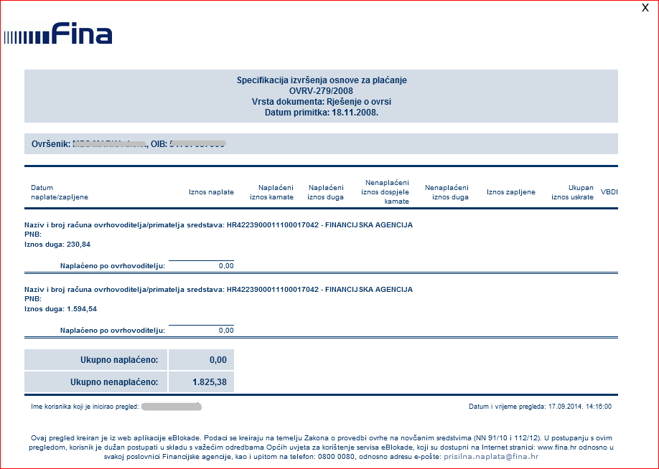 | 

